PROGRAMACIÓN DIDÁCTICA

Etapa: BACHILLERATO
Curso: 1º
Asignatura: CULTURA CIENTÍFICA

DEPARTAMENTO DE BIOLOGÍA Y GEOLOGÍA

IES AIRÉN, TOMELLOSO, 2020_21

Índice
1. INTRODUCCIÓN Y CARACTERÍSTICAS DE LA MATERIA. 4
2. OBJETIVOS GENERALES DE LA MATERIA SEGÚN LA ORDEN DE CURRÍCULUM. 7
3. INDICADORES PARA DESARROLLAR LAS COMPETENCIAS 9
4. CONTENIDOS, CRITERIOS DE EVALUACIÓN Y ESTÁNDARES DE APRENDIZAJE EVALUABLES 12
5. TEMPORIZACIÓN DE LOS CONTENIDOS EN EL PRESENTE CURSO 19
6. METODOLOGÍA 20
7. EVALUACIÓN 22
MARCO NORMATIVO BÁSICO 22
FINALIDAD Y CARÁCTER DE LA EVALUACIÓN 23
PROCEDIMIENTOS DE EVALUACIÓN DEL ALUMNADO 25
CRITERIOS DE CALIFICACIÓN 26
EVALUACIÓN DEL PROFESORADO 27
OTROS ASPECTOS NORMATIVOS 29
8. ACTIVIDADES EXTRAESCOLARES PLANTEADAS 30

1. INTRODUCCIÓN Y CARACTERÍSTICAS DE LA MATERIA.
La materia Cultura Científica de 1º de Bachillerato, es una materia específica de acuerdo con el Real Decreto 1105/2014, de 26 de diciembre, por el que se establece el currículo básico de la Educación Secundaria Obligatoria y del Bachillerato (BOE del 3 de enero de 2015). Tomaré como referencia legal macro para esta programación la concreción autonómica del citado Real Decreto, el Decreto 40/2015, vigente en Castilla-La Mancha, cuya introducción me parece acertada y la quiero emplear como guía en esta programación didáctica para el presente curso escolar.

“La Ciencia es una de las grandes construcciones teóricas del hombre, su conocimiento forma al individuo, le proporciona capacidad de análisis y de búsqueda de la verdad. La Ciencia forma parte del acervo cultural de la humanidad y, de hecho, cualquier cultura pasada ha apoyado sus avances y logros en los conocimientos científicos que se iban adquiriendo y que eran debidos al esfuerzo y a la creatividad humana.

Tanto la Ciencia como la Tecnología son pilares básicos del bienestar de las naciones y ambas son necesarias para que un país pueda enfrentarse a los nuevos retos y encontrar soluciones para ellos.

El desarrollo social, económico y tecnológico de un país, su posición en un mundo cada vez más globalizado, así como el bienestar de los ciudadanos en la sociedad de la información y del conocimiento del siglo XXI, dependen directamente de su formación intelectual y, entre otras, de su cultura científica.

En la vida diaria se está en continuo contacto con palabras y situaciones que nos afectan directamente, como por ejemplo: la dieta equilibrada, las enfermedades, la manipulación y producción de alimentos, etc. Por otra parte, los medios de comunicación se refieren constantemente a alimentos transgénicos, clonaciones, fecundación in vitro, terapia génica, trasplantes, investigación con embriones congelados, células madre, terremotos, erupciones volcánicas, problemas de sequía, inundaciones, Plan Hidrológico Nacional, animales en peligro de extinción, cambio climático, etc.

Esta materia desarrolla conceptos de este tipo, que son fundamentales para que el alumnado adquiera una cultura científica básica que le permita entender el mundo actual.

Con esta materia específica, de carácter optativo, los alumnos, independientemente del itinerario educativo elegido, pueden contar con una cultura científica básica común, que les permita actuar como ciudadanos autónomos, críticos y responsables, en una sociedad democrática, a partir del conocimiento del componente científico de temas de actualidad que son objeto de debate.

La materia de Cultura Científica de 1o de Bachillerato aborda cuestiones relativas a la formación de la Tierra y al origen de la vida, la genética, los avances biomédicos y, por último, un bloque dedicado a las nuevas tecnologías de la información y la comunicación.

El alumnado debe habituarse a utilizar las estrategias propias del método científico; necesita trabajar con fluidez en la búsqueda, selección, organización y transmisión de la información; ha de consolidar el uso de las nuevas tecnologías en el tratamiento de la información. “

2. OBJETIVOS GENERALES DE LA MATERIA SEGÚN LA ORDEN DE CURRÍCULUM.

OBJETIVOS DEL BACHILLERATO | COMPETENCIAS
a) Ejercer la ciudadanía democrática, desde una perspectiva global, y adquirir una conciencia cívica responsable, inspirada por los valores de la Constitución española así como por los derechos humanos, que fomente la corresponsabilidad en la construcción de una sociedad justa y equitativa. | CSC
b) Consolidar una madurez personal y social que les permita actuar de forma responsable y autónoma y desarrollar su espíritu crítico. Prever y resolver pacíficamente los conflictos personales, familiares y sociales. | CPAA  CSC
c) Fomentar la igualdad efectiva de derechos y oportunidades entre hombres y mujeres, analizar y valorar críticamente las desigualdades y discriminaciones existentes, y en particular la violencia contra la mujer e impulsar la igualdad real y la no discriminación de las personas por cualquier condición o circunstancia personal o social, con atención especial a las personas con discapacidad. | CSC
d) Afianzar los hábitos de lectura, estudio y disciplina, como condiciones necesarias para el eficaz aprovechamiento del aprendizaje, y como medio de desarrollo personal. | CCL  CPAA
e) Dominar, tanto en su expresión oral como escrita, la lengua castellana y, en su caso, la lengua cooficial de su Comunidad Autónoma. | CCL
f) Expresarse con fluidez y corrección en una o más lenguas extranjeras. | CCL
g) Utilizar con solvencia y responsabilidad las tecnologías de la información y la comunicación. | CD  CPAA
h) Conocer y valorar críticamente las realidades del mundo contemporáneo, sus antecedentes históricos y los principales factores de su evolución. Participar de forma solidaria en el desarrollo y mejora de su entorno social. | CSC
i) Acceder a los conocimientos científicos y tecnológicos fundamentales y dominar las habilidades básicas propias de la modalidad elegida. | CD  CMCT
j) Comprender los elementos y procedimientos fundamentales de la investigación y de los métodos científicos. Conocer y valorar de forma crítica la contribución de la ciencia y la tecnología en el cambio de las condiciones de vida, así como afianzar la sensibilidad y el respeto hacia el medio ambiente. | CPAA  CD  CMCT
k) Afianzar el espíritu emprendedor con actitudes de creatividad, flexibilidad, iniciativa, trabajo en equipo, confianza en uno mismo y sentido crítico. | SIE  CPAA
l) Desarrollar la sensibilidad artística y literaria, así como el criterio estético, como fuentes de formación y enriquecimiento cultural. | CEC
m) Utilizar la educación física y el deporte para favorecer el desarrollo personal y social. | CPAA  CSC
n) Afianzar actitudes de respeto y prevención en el ámbito de la seguridad vial. | CSC

OBJETIVOS DE CULTURA CIENTÍFICA EN BACHILLERATO  La asignatura de Cultura Científica contribuye al desarrollo de seis competencias clave curriculares | COMPETENCIAS CLAVE
b) Consolidar una madurez personal y social que les permita actuar de forma responsable y autónoma y desarrollar su espíritu crítico. Prever y resolver pacíficamente los conflictos personales, familiares y sociales. | CPAA  CSC
c) Fomentar la igualdad efectiva de derechos y oportunidades entre hombres y mujeres, analizar y valorar críticamente las desigualdades y discriminaciones existentes, y en particular la violencia contra la mujer e impulsar la igualdad real y la no discriminación de las personas por cualquier condición o circunstancia personal o social, con atención especial a las personas con discapacidad. | CSC
d) Afianzar los hábitos de lectura, estudio y disciplina, como condiciones necesarias para el eficaz aprovechamiento del aprendizaje, y como medio de desarrollo personal. | CCL  CPAA
e) Dominar, tanto en su expresión oral como escrita, la lengua castellana y, en su caso, la lengua cooficial de su Comunidad Autónoma. | CCL
g) Utilizar con solvencia y responsabilidad las tecnologías de la información y la comunicación. | CD  CPAA
h) Conocer y valorar críticamente las realidades del mundo contemporáneo, sus antecedentes históricos y los principales factores de su evolución. Participar de forma solidaria en el desarrollo y mejora de su entorno social. | CSC
i) Acceder a los conocimientos científicos y tecnológicos fundamentales y dominar las habilidades básicas propias de la modalidad elegida. | CD  CMCT
j) Comprender los elementos y procedimientos fundamentales de la investigación y de los métodos científicos. Conocer y valorar de forma crítica la contribución de la ciencia y la tecnología en el cambio de las condiciones de vida, así como afianzar la sensibilidad y el respeto hacia el medio ambiente. | CPAA  CD  CMCT
k) Afianzar el espíritu emprendedor con actitudes de creatividad, flexibilidad, iniciativa, trabajo en equipo, confianza en uno mismo y sentido crítico. | SIE  CPAA
n) Afianzar actitudes de respeto y prevención en el ámbito de la seguridad vial. | CSC

3. INDICADORES PARA DESARROLLAR LAS COMPETENCIAS

1. COMPETENCIA EN COMUNICACIÓN LINGÜÍSTICA

1.1. Escucha atentamente las intervenciones de los demás y sigue estrategias y normas para el intercambio comunicativo, mostrando respeto y consideración por las ideas, sentimientos y emociones de los demás.
1.2. Organiza y planifica el discurso, adecuándose a la situación de comunicación y a las diferentes necesidades comunicativas (responder, narrar, describir, dialogar) utilizando los recursos lingüísticos pertinentes.
1.3. Comprende lo que lee, localiza información, reconoce las ideas principales y secundarias y transmite las ideas con claridad, coherencia y corrección.
1.4. Se expresa con una pronunciación y una dicción correctas: articulación, ritmo, entonación y volumen.
1.5. Aplica correctamente las normas gramaticales y ortográficas.
1.6. Escribe textos, en diferentes soportes, usando el registro adecuado, organizando las ideas con claridad, enlazando enunciados en secuencias lineales cohesionadas.
1.7. Elabora un informe siguiendo un guion establecido que suponga la búsqueda, selección y organización de la información de textos de carácter científico, geográfico o histórico.
1.8. Presenta con claridad y limpieza los escritos cuidando: presentación, caligrafía legible, márgenes, organización y distribución del texto en el papel.

2. COMPETENCIA MATEMÁTICA Y COMPETENCIAS BÁSICAS EN CIENCIA Y TECNOLOGÍA

2.1. Comprende una argumentación y un razonamiento matemático.
2.2. Analiza e interpreta diversas informaciones mediante los instrumentos matemáticos adecuados.
2.3. Resuelve problemas matemáticos de la vida cotidiana mediante diferentes procedimientos, incluidos el cálculo mental y escrito y las herramientas tecnológicas.
2.4. Aplica destrezas y muestra actitudes que permiten razonar matemáticamente, sabiendo explicar de forma oral el proceso seguido y la estrategia utilizada.
2.5. Conoce, comprende y explica con criterios científicos algunos cambios destacables que tienen lugar en la naturaleza y en la tecnología para resolver problemas de la vida cotidiana: revisando las operaciones utilizadas y las unidades aplicadas en los resultados, comprobando e interpretando las soluciones en su contexto.
2.6. Identifica, conoce y valora el uso responsable de los recursos naturales y el cuidado del medio ambiente y comprendiendo como actúan los seres vivos entre ellos y con el medio ambiente, valorando el impacto de la acción humana sobre la naturaleza.
2.7. Conoce, comprende y valora la importancia en la salud de los métodos de prevención de ciertas enfermedades, los efectos nocivos de algunas sustancias y los aspectos básicos y beneficiosos de una alimentación saludable.
2.8. Conoce y respeta las normas de uso y de seguridad de los instrumentos y de los materiales de trabajo en los talleres y laboratorios.
2.9. Valora y describe la influencia del desarrollo científico y/o tecnológico en la mejora de las condiciones de vida y de trabajo de la humanidad.
2.10. Realiza investigaciones y proyectos: planteando problemas, enunciando hipótesis, seleccionando el material necesario, extrayendo conclusiones y argumentando y comunicando el resultado.

3. COMPETENCIA DIGITAL:

3.1. Utiliza las tecnologías de la información y la comunicación como un elemento para informarse, sabiendo seleccionar, organizar y valorar de forma autónoma y reflexiva la información y sus fuentes.
3.2. Utiliza los recursos a su alcance proporcionados por las tecnologías multimedia para comunicarse y colaborar con otros compañeros en la realización de tareas.
3.3. Conoce y utiliza las medidas de protección y seguridad personal que debe utilizar en el uso de las tecnologías de la información y la comunicación.
3.4. Maneja programas informáticos de elaboración y retoque de imágenes digitales que le sirvan para la ilustración de trabajos con textos.

4. COMPETENCIA APRENDER A APRENDER

4.1. Emplea estrategias de búsqueda y selección de la información para organizar, memorizar y recuperar la información, utilizando resúmenes, notas, esquemas, guiones o mapas conceptuales.
4.2. Tiene capacidad para iniciarse en el aprendizaje, reflexionar y continuar aprendiendo con eficacia y autonomía.
4.3. Sabe aceptar el error como parte del proceso de propio aprendizaje y emplea estrategias de autocorrección, autoevaluación y coevaluación.
4.4. Demuestra interés por investigar y resolver diversas situaciones que se plantean diariamente en su proceso de aprendizaje.

5. COMPETENCIAS SOCIALES Y CÍVICAS

5.1. Comprende la realidad social en la que se vive, la organización y el funcionamiento de las sociedades, su riqueza y pluralidad.
5.2. Participa en las actividades sociocomunicativas del aula y del centro, cumpliendo con las normas establecidas (escucha activa, espera de turnos, participación respetuosa, adecuación a la intervención del interlocutor y las normas básicas de cortesía).
5.3. Reconoce la importancia de valorar la igualdad de derechos de hombres y mujeres y la corresponsabilidad en la realización de las tareas comunes de ambos.
5.4. Utiliza el juicio crítico basado en valores y prácticas democráticas para realizar actividades y ejercer los derechos y obligaciones de la ciudadanía.
5.5. Muestra habilidades para la resolución pacífica de conflictos y para afrontar la convivencia en grupo, presentando una actitud constructiva, solidaria y responsable ante derechos y obligaciones.
5.6. Valora su propia imagen, conoce las consecuencias de su difusión en las redes sociales y no permite la difusión de la misma sin su consentimiento.
5.7. Identifica y adopta hábitos saludables de higiene para prevenir enfermedades y mantiene una conducta social responsable ante la salud personal

6. COMPETENCIA SENTIDO DE INICIATIVA Y ESPÍRITU EMPRENDEDOR

6.1. Desarrolla iniciativa en la toma de decisiones, identificando los criterios y las consecuencias de las decisiones tomadas para resolver problemas.
6.2. Muestra habilidad social para relacionarse, cooperar y trabajar en equipo.
6.3. Tiene capacidad y autonomía para imaginar y emprender acciones o proyectos individuales o colectivos con creatividad, confianza, responsabilidad y sentido crítico.
6.4. Tiene capacidad para evaluar acciones y/o proyectos, el propio trabajo y el realizado en equipo.

4. CONTENIDOS, CRITERIOS DE EVALUACIÓN Y ESTÁNDARES DE APRENDIZAJE EVALUABLES
De cara a detallar los elementos citados en el título y su interconexión, y con el fin de preservar al máximo la objetividad en la evaluación, así como evitar olvidos, me parece ciertamente lo más sensato añadir textualmente estos elementos tal y como aparecen en el Decreto 40/2015. En ellos me basaré para el desarrollo del proceso de enseñanza-aprendizaje y para la evaluación del mismo.

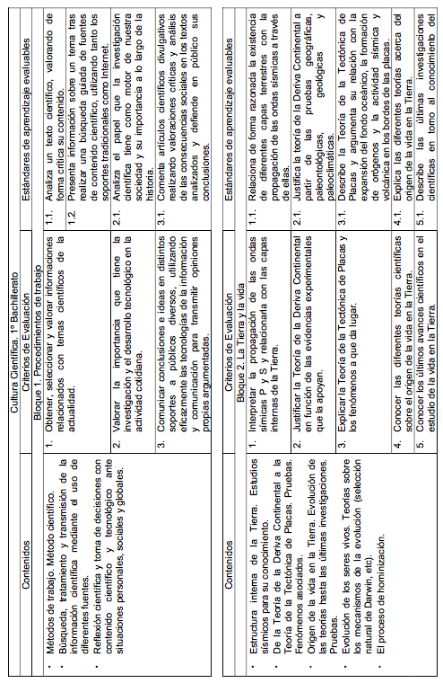
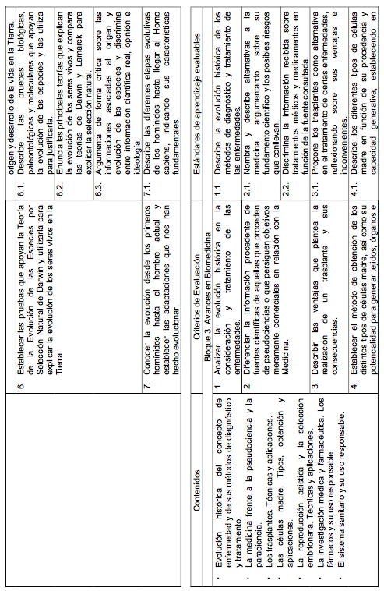
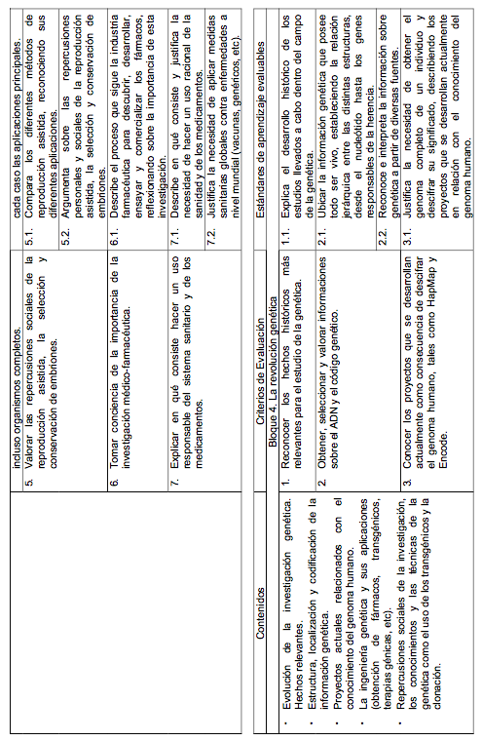
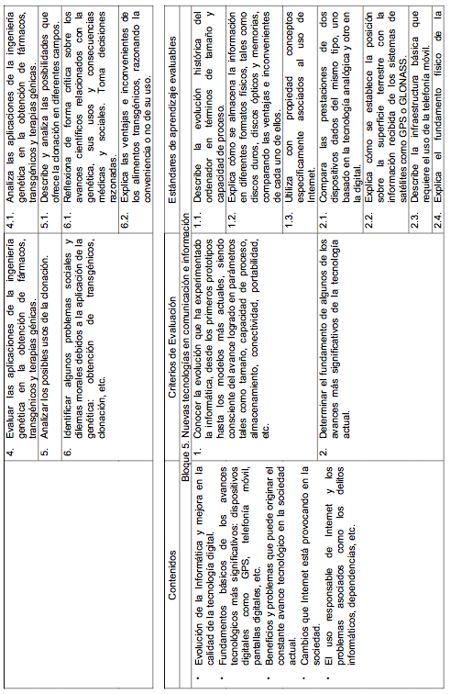
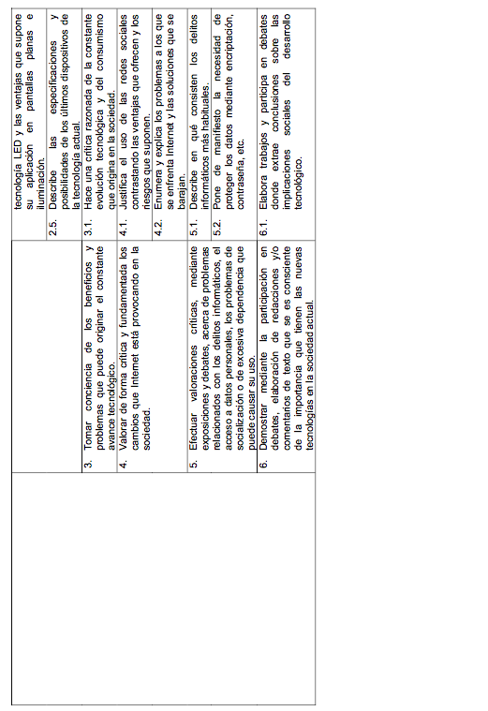

5. TEMPORIZACIÓN DE LOS CONTENIDOS EN EL PRESENTE CURSO

Estructuraremos la materia en 5 bloques temáticos (conservo la numeración, aunque no la secuenciación, planteada en el D40/2015).

Bloque 1. Procedimientos de trabajo en la ciencia → su desarrollo será transversal e impregnará todas las actividades didácticas del curso.

Bloque 3. Avances en biomedicina → 1r trimestre

Bloque 4. La revolución genética → 1r y 2o trimestre

Bloque 2. La Tierra y la vida → 2o y 3r trimestre

Bloque 5. Nuevas tecnologías en comunicación e información → 3r trimestre

6. METODOLOGÍA

Seguiremos las orientaciones metodológicas contenidas en el decreto de currículo (D40/2015). De inicio, debemos detenernos en las directrices globales de este decreto marco para las materias científicas, realizando por tanto un planteamiento didáctico de las ciencias…

- …particularmente consciente del papel que juega el alumnado en el proceso de enseñanza- aprendizaje
- …que conceda la misma importancia a los procedimientos de la ciencia que a los conceptos y teorías
- …que siga ciclos o secuencias que se aproximen a proyectos de investigación

Para el caso específico de la materia ‘Cultura Científica’, cito textualmente los párrafos más significativos respecto a las orientaciones metodológicas que en el D40/2015 se indican y de ellos entresaco los elementos esenciales que procuraremos guíen nuestro día a día en el aula.

“La materia de Cultura Científica debe orientarse a fomentar el interés del alumnado sobre temas científicos que afectan a su vida cotidiana, y contribuir a mantener una actitud crítica frente a temas de carácter científico, que le permita tomar decisiones como adultos. Por ello es importante mostrar, continuamente, escenarios reales y aplicaciones directas de los contenidos expuestos, con el fin de que el alumnado valore la necesidad de contar con conocimientos científicos en su vida diaria.
Para comprender contenidos científicos es imprescindible consolidar unos conocimientos básicos, siempre partiendo de contextos próximos al alumnado. En este sentido, los alumnos y alumnas deben adquirir competencia matemática y competencias básicas en ciencias y tecnología, que se basen en el desarrollo de estrategias fundamentadas en el método científico: observar, lanzar hipótesis, diseñar y llevar a cabo técnicas para verificar sus hipótesis, para, finalmente, llegar a conclusiones que les conduzcan a nuevos interrogantes. Por otra parte, mediante el uso de herramientas y lenguaje matemático, los estudiantes deben adquirir conciencia de la utilidad real de las Matemáticas para el conocimiento, representación y elaboración de conclusiones de aspectos cuantitativos de los fenómenos naturales y de muchos aspectos de nuestra vida.
Esta metodología va intrínsecamente unida a la capacidad de aprender a aprender, mediante la cual el alumnado adquiere habilidades para contribuir a su propio aprendizaje. De este modo el alumnado utiliza la cultura científica adquirida para conocer y comprender los avances científico-tecnológicos, poder informarse y tomar decisiones personales como ciudadano.
La enseñanza de esta materia debe proporcionar al alumnado las herramientas básicas para saber buscar, seleccionar, administrar y comunicar información de carácter científico, al menos desde un punto de vista divulgativo. En este sentido, ha de haber un desarrollo de la competencia digital, tanto para buscar información, como para preparar trabajos de exposición, utilizando diferentes aplicaciones y programas digitales. Para ello es útil el diseño de actividades que impliquen la elaboración de trabajos y pequeñas investigaciones por parte del alumnado, a partir de bibliografía digital o textos convencionales, así como encuestas y entrevistas de opinión en su entorno social, sobre temas científico-sociales a partir de las cuales confeccione presentaciones digitales para apoyar exposiciones orales de sus conclusiones. “

En este sentido, y como resumen, nuestros pilares metodológicos básicos serán los siguientes:
- cuidar que frecuentemente se realicen trabajos en los que se trabaje el diseño experimental, el hilo conductor, que estén bien informados, estudiados, desarrollados y expuestos.
- procurar que los alumnos sean escuchados, pregunten, re-pregunten, vean la importancia y se interesen verdaderamente en los contenidos. Este papel de motivación, que corresponde inicialmente y en gran medida al docente, es fundamental para que entiendan y vayan desarrollando la competencia científica.
- detenernos, las veces que sea necesario, en el cultivo de destrezas científicas básicas, tanto teóricas (cálculo, comprensión, representación de datos, evaluación y conocimiento de fuentes bibliográficas,…) como experimentales (medición, calibrado de aparatos, conocimiento del origen de los datos obtenidos, orden de los materiales a utilizar, conocimiento técnico del instrumental de laboratorio,…)
- valorar el asombro del alumno como fuente de origen del conocimiento que va a transformarse finalmente en una enseñanza fructífera. Dejar en muchas ocasiones que sean ellos quienes propongan temas de curiosidad, interés, preguntas sobre el entorno en relación con los temas tratados. Permitir la modificación de los desarrollos experimentales como consecuencia de la reflexión, propuesta e intervención activa de los alumnos.
- propiciar que sean los propios alumnos quienes elaboren pequeños diseños experimentales, dentro del marco de los contenidos del decreto, pero ajustados a la oportunidad temporal, a su interés personal, o a situaciones que encuentren en su vida cotidiana.
Es por ello que planteo una metodología basada en proyectos, en consonancia, adicionalmente, con las orientaciones metodológicas que el D40/2015 ofrece para las materias científicas como la Biología y Geología de la ESO, que me parecen especialmente acertadas.

7. EVALUACIÓN

MARCO NORMATIVO BÁSICO

Tomamos como marco de referencia dos normas:
- Decreto 40/2015, de 15/06/2015, por el que se establece el currículo de Educación Secundaria Obligatoria y Bachillerato en la Comunidad Autónoma de Castilla-La Mancha (en adelante D40_2015). Es el que nos aporta los elementos concretos sobre los que se va a desarrollar la evaluación de esta materia.
- Orden de 15/04/2016, de la Consejería de Educación, Cultura y Deportes, por la que se regula la evaluación del alumnado en Bachillerato en la Comunidad Autónoma de Castilla-La Mancha (en adelante OEVb2016). Es la que nos indica el modo de actuar en el proceso de evaluación.

FINALIDAD Y CARÁCTER DE LA EVALUACIÓN
La finalidad de la evaluación (OEVb2016.art2) es comprobar el grado de adquisición de las competencias y el logro de los objetivos de la etapa, de manera que, al superarla, el/la alumno/a pueda proseguir su itinerario académico con garantías de éxito o incorporarse al mercado laboral.

La evaluación ha de ser (OEV2016.art3)…
- contínua (implica un seguimiento permanente por parte del profesor y el uso de diferentes procedimientos)
- formativa (ayuda al alumno en su aprendizaje, no es solo una medida de logros)
- diferenciada (distinta según materias)

El punto 3 del artículo 3 de la OEVb2016, indica que para determinar este “grado de adquisición de las competencias y logro de los objetivos de etapa”, han de tenerse en cuenta unos referentes objetivos, que serán los criterios de evaluación y estándares de aprendizaje evaluables que figuran en los anexos II.A, II.B, II.C y II.D del Decreto 40/2015, de 15 de junio.

Dadas las especiales circunstancias en que se va a desarrollar la actividad académica en el presente curso, derivadas de la crisis sanitaria a causa de la COVID19, el gobierno central ha previsto un mecanismo de flexibilización de algunos procesos, incluyendo específicamente este. A estos efectos, el Real Decreto-ley 31/2020, de 29 de septiembre, por el que se adoptan medidas urgentes en el ámbito de la educación no universitaria, en su capítulo 4, indica que “con el fin de facilitar la adaptación de las programaciones didácticas a las circunstancias derivadas de las decisiones que se adopten sobre presencialidad del alumnado en los centros, se otorga el carácter de orientativos a los estándares de aprendizaje evaluables”.

PROCEDIMIENTOS DE EVALUACIÓN DEL ALUMNADO

En consonancia con lo indicado en la OEVb2016 (art4.4), se hará uso de diversos instrumentos, en función del grupo, profesor/a, alumno, momento educativo, etc. tratando en todo momento de que su naturaleza sea coherente y adecuada a la competencia clave que se pretende evaluar.

Instrumentos de evaluación:
- pruebas escritas (el contenido, frecuencia y naturaleza de dichas pruebas serán determinados por el/la profesor/a para su grupo concreto)
- realización de ejercicios del libro indicados por el docente
- elaboración de los apuntes/cuaderno de clase
- participación activa en el aula y en el resto de dependencias en las que se desarrolle la acción educativa (huerto escolar, visita a parques y jardines, salidas a la naturaleza, experiencias en el laboratorio y actividades extraescolares). Se valorará especialmente la capacidad de formular preguntas, dudas, y de alimentar un ambiente de discusión científica en el grupo
- realización de fichas de lectura sobre temas de interés científico, relacionados con los contenidos de la materia
- creaciones propias del alumno (pequeñas investigaciones, trabajos de búsqueda bibliográfica, exposiciones orales, maquetas, redacciones escritas,…)
- medidas del estudio diario (pruebas de memorización corta, preguntas en clase,…)

CRITERIOS DE CALIFICACIÓN

Se realizarán varias pruebas escritas que incluirán los contenidos de las unidades didácticas que el/la profesor/a considere.
La nota final en junio será la media aritmética de las calificaciones obtenidas en cada una de todas las pruebas escritas, modulada en un máximo de un 15% por las calificaciones obtenidas en pruebas de control del estudio diario, rendimiento en actividades experimentales y presentación de trabajos de investigación.

Hay que alcanzar un 4 como mínimo en cada una de las pruebas para poder hacer la media. Se considera que el alumno aprueba cuando saca al menos un 5.
Recuperación
Los alumnos que suspendan alguna evaluación realizarán una prueba de recuperación al principio de la siguiente evaluación.

EVALUACIÓN DEL PROFESORADO

Recogemos a continuación 4 estrategias que permitan evaluar al profesorado el desarrollo de su práctica docente.

1. En nuestra experiencia, una herramienta imprescindible de mejora docente es un buen ambiente de cooperación dentro del departamento didáctico. La incluímos por ello en primer lugar. La conversación asidua, las reuniones de departamento, el poner en común las dificultades, compartir materiales y formas de hacer, procurar un reparto de grupos equilibrado… son una serie de hábitos que aportan al docente mucho conocimiento de cómo está desarrollando su labor y le ayudan a mejorar. Esto tratamos de cuidarlo y es nuestra primera herramienta.

2. Desde el departamento de orientación se nos facilitan con frecuencia actividades (encuestas, dinámicas de tutoría, entrada de un segundo docente en el aula, etc.) que nos permiten recabar datos y reflexionar sobre nuestro día a día en el aula. A ellas acudiremos como segunda herramienta.

3. Adicionalmente, en algunas reuniones de departamento, siguiendo las directrices del D40_2015 (art20.4), se revisarán, siempre de forma constructiva y con ánimo de ayudarnos entre nosotros, los siguientes indicadores de logro:
a) Análisis y reflexión de los resultados escolares en cada una de las materias.
b) Adecuación de los materiales y recursos didácticos.
c) Distribución de espacios y tiempos.
d) Métodos didácticos y pedagógicos utilizados.
e) Adecuación de los estándares de aprendizaje evaluables.
f) Estrategias e instrumentos de evaluación empleados

4. Finalmente, cabe señalar en este apartado que, en esta y otras materias, todo/a profesor/a puede obtener evaluación de su práctica docente a petición propia o de la administración (Resolución de 05/12/2018, de la Viceconsejería de Educación, Universidades e Investigación, por la que se hacen públicos los ámbitos, dimensiones e indicadores y se establece el procedimiento para la evaluación de los docentes en la Comunidad Autónoma de Castilla-La Mancha).

OTROS ASPECTOS NORMATIVOS
Derecho a la evaluación objetiva
Desde nuestro departamento didáctico, en relación a la materia de Biología y Geología, se garantizará la objetividad de la evaluación y se potenciará al alumno, valorándole objetivamente su esfuerzo como merece (OEVb2016bart.20). Si bien esta circunstancia no suele ser un problema habitual, en nuestra experiencia, sí que nos parece conveniente reflejar a modo de recordatorio algunos fragmentos del citado texto legal, de cara a ofrecer seguridad a docentes y alumnos en su práctica diaria.
“Los alumnos tienen derecho a una evaluación objetiva y a que su dedicación, esfuerzo y rendimiento sean valorados y reconocidos con objetividad. Por ello, el profesorado y, en última instancia, los jefes de los departamentos de coordinación didáctica facilitarán a los alumnos y a sus padres, madres o tutores legales aquellas aclaraciones que crean necesarias o les sean requeridas sobre lo establecido en las programaciones didácticas. De la misma forma, los padres, madres o tutores legales de los alumnos podrán solicitar de profesores y tutores cuantas aclaraciones consideren precisas acerca de las valoraciones que se realicen sobre el proceso de aprendizaje, así como sobre las calificaciones o decisiones finales que se adopten como resultado del proceso de evaluación”.
Derecho a tener copia de exámenes y otros instrumentos de evaluación
En todo momento, en cumplimiento de la Ley 19/2013, de 9 de diciembre, de transparencia, acceso a la información pública y buen gobierno, se garantizará el derecho de las familias a tener copia de los exámenes realizados por su hijo/a. Para este fin, seguiremos el procedimiento especificado por la Viceconsejería de Educación, Universidades e Investigación, en sus instrucciones de 7 de noviembre de 2016. Dicho derecho no afecta solo a los exámenes, sino que mediante la OEVb2016 (art20.2) se hace extensivo a “cualquier otro tipo de instrumentos utilizados”.
Derecho a reclamación de calificaciones
En caso de desacuerdo con la calificación final obtenida en esta materia, los padres, madres o tutores legales pueden presentar la oportuna reclamación siguiendo el procedimiento establecido en el artículo 20 de la OEVb2016.

8. ACTIVIDADES EXTRAESCOLARES PLANTEADAS
Desarrollo de la actividad PEQUECIENCIA’2020 en diferentes colegios de la localidad.
Observación de árboles del parque, (otoño), (invierno), (primavera).
Estudio de la flora-fauna en los bordes de un camino cercano al Pantano de Peñarroya.
Participación en actividades de la Semana de la Ciencia de diferentes localidades españolas, así como en premios y concursos de carácter científico para estudiantes que se convoquen durante el curso.
Observación nocturna de constelaciones.
Salida cultural al Parque Natural de las Lagunas de Ruidera.
Salida cultural al Parque Nacional de Cabañeros y Daimiel (Tablas).
Visita a un museo de Ciencias Naturales (Madrid ).
Visita a una depuradora de agua en Tomelloso.
Visita a una industria alimentaria de la zona (de embutidos, conservas, lácteos,...) y a un centro de rehabilitación de drogodependencias.
Visita al Parque de la Ciencia de Granada.
Visita al planetario de Madrid.
Visita a El Hosquillo, Parque Natural
Senderismo en la naturaleza

